 | Leistungsverzeichnis
Projekt:
LV:
OZ | Leistungsbeschreibung Menge ME | Einheitspreis | Gesamtbetrag
1.0 | Futterrohr Curaflex® 6000 in Stahlausführung mit integriertem Fest- und Losflansch als Aussparung für Durchdringungen. Dicht gegen drückendes Wasser. Einsatz in noch zu erstellende Bauwerke. Geeignet für Abdichtungsbahnen oder Dickbeschichtungen (Schwarze Wanne).  Futterrohr Curaflex® 6000 in Stahlausführung mit integriertem Fest- und Losflansch,  als Aussparung für Durchdringungen,  zur Aufnahme von Dichtungseinsätzen,  für hohe statische Belastung,  Fest- und Losflansch nach DIN 18533,  mit 25 Jahre DOYMA-Garantie,  Material Stahl ggv Korrosionsschutzbeschichtung oder Edelstahl 1.4301 (V2A) oder Edelstahl 1.4571/1.4404 (V4A), *  Dichtigkeit gegen drückendes Wasser,  gasdicht,  Futterrohrinnendurchmesser DN 80, DN 100, DN 125, DN 150,  DN 200, DN 250, DN 300, DN 350, DN 400, DN 450, DN 500,  DN 600, DN 700, *  Einzellänge 200 mm, 240 mm, 250 mm, 300 mm, 350 mm, 365 mm, 400 mm, *  einschl. Zulagen (1775) für dünne harte Folien, *  einschl. Zubehör für Dickbeschichtung, *  einschl. Locheisen für Dickbeschichtung, *  liefern und nach Einbauanleitung des Herstellers einbauen.  Hersteller:  DOYMA GmbH & Co  Industriestraße 43-57  28876 Oyten  info@doyma.de  www.doyma.de
 | _______St. | ................... | .................
 | * nicht Zutreffendes bitte streichen

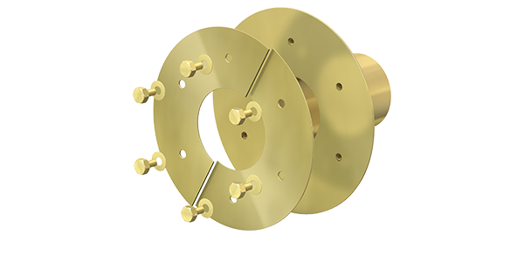
Curaflex® 6000

